Linguaggi di Programmazione

# Linguaggi

* **LINGUAGGI IMPERATIVI**
* **LINGUAGGI LOGICI**
* **LINGUAGGI FUNZIONALI**

*Ogni categoria può contenere linguaggi Object-Oriented*

|  |  |  |  |  |  |
| --- | --- | --- | --- | --- | --- |
| *Linguaggio* | *Base* | *Concetto di Variabile* | *Stile* | *Programma* | *Esempi* |
| IMPERATIVO | *Dichiarazione 🡪 Istruzioni* | *Astrazione cella memoria fisica* | *Prescrittivo* | *Algoritmi + Strutture Dati* | *C* |
| LOGICO | *Deduzione logica* | *Matematico* | *Dichiarativo* | *Conoscenza + Controllo* | *PROLOG* |
| FUNZIONALE | *Applicazione di funzioni* | *Matematico* | *Dichiarativo* | *Comp. Funzioni + Ricorsione* | *LISP* |

* **Stile Prescrittivo**
  + **Prescrive** le operazioni che il processore deve eseguire per modificare lo stato del sistema (es. assegnamento)
  + **Esegue** le istruzioni nell’ordine in cui appaiono nel programma (eccezione: strutture di controllo)
* **Stile Dichiarativo**
  + La conoscenza del problema è espressa indipendentemente dal suo utilizzo
  + Alta modularità e flessibilità

Aspetti comuni linguaggi Logici e Funzionali

* Manipolazione **simbolica, non numerica**
* Basati su **concetti matematici**
* **Stile** **dichiarativo**

# Ambienti Run-time

* Per eseguire un programma il S.O. deve mettere a disposizione un **ambiente run-time**
  + Mantenimento dello stato della computazione
  + Gestione della memoria fisica e virtuale
    - **Stack 🡪 Gestione chiamate** (soprattutto **ricorsive**) a **procedure**
    - **Heap 🡪 Gestione strutture dinamiche**

Stack e Valutazioni di procedure

* **ACTIVATION FRAMES**
  + **Associazione** di valori ai parametri formali (**Assenza di** **effetti collaterali 🡪 Passaggio dei parametri SOLO per VALORE**)
  + **Valutazione ricorsiva** del corpo (tenendo presente che i legami **statici** delle variabili con i loro valori)
  + **Immagine che contiene screenshot

    Descrizione generata automaticamenteRestituzione del/i valore/i del corpo** 🡪 Quando il valore vieni ritornato lo Stack subisce una “pop” e l’Activation Frame viene **rimosso**

# Regole d’inferenza e Calcoli Logici

Introduzione

* **Calcolo Logico** 🡪 Insieme di regole d’inferenza
  + Manipolare formule logiche in modo **sintattico 🡪** Stabilire connessione tra insieme di **formule di partenza (assiomi)** e insieme di **conclusioni**
  + Permette di generare **espressioni sintattiche** a partire da degli assiomi
  + Manipola i seguenti elementi 🡪
* **Sintassi**
  + - Un insieme di proposizioni P
    - Un insieme di formule ben formate FBF, tale che P ⊆ FBF
    - Un sottoinsieme di assiomi A ⊆ FBF
    - Un insieme di regole di inferenza che ci permettono di incrementare FBF
* **Semantica**
  + - Una funzione di verità che ci permette di distinguere ciò che è vero da ciò che è falso rispetto a una data interpretazione
    - Funzione di Interpretazione: V (o I)
    - Tavole di verità
* **2 tipi di logica** 🡪
  + **Logica Proposizionale**
  + **Logica dei Predicati del Primo Ordine**

Logica Proposizionale

* La **logica proposizionale** si occupa delle **conclusioni** che possiamo trarre da delle **proposizioni**
* Una **logica proposizionale** è **sintatticamente** definita da un insieme **P** di proposizioni
  + Esempi:
    - **P** = {AB = BC, ∠ABH = ∠HBC, BH = BH}
    - **P** = {piove, l’unicorno è un animale mitico}
    - **P** = {p, q, r, s, w}
* All’insieme **P** è associata una funzione di verità, o di valutazione, ***V***  
   ***V*** : **P** → {*vero*, *falso*}

che **associa un valore di verità ad ogni elemento di P** (cioè ad ogni proposizione)

* La funzione di **valutazione** è il ponte di connessione tra la **sintassi** e la **semantica** di un linguaggio logico
  + Esempi
    - ***V***(q) = *vero*, ***V***(p) = *vero*, ***V***(w) = *falso*
    - ***V***(l’unicorno è un animale mitico) = *vero*
    - ***V***(piove) = *falso*
* Connettivi logici
  + Congiunzione
  + Disgiunzione
  + Negazione
  + Implicazione
* **Formule ben Formate (FBF) 🡪** Insieme di tutte le formule formate dagli elementi di P e dalle loro combinazioni
* **Letterali** 🡪 Formule atomiche/Negazioni dell’insieme P
* **Parte Semantica 🡪** Funzione di verità *(dice ciò che è vero e falso di un insieme di proposizioni)*

Regole d’inferenza

* Una regola di inferenza ha la seguente forma generale:



Regola d’inferenza

Formula generata

FBF

* 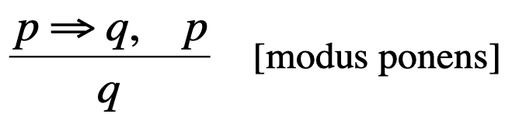**Modus Ponens**
  + *p* ⟹ *q:*  **Se** piove, **allora** la strada è bagnata
  + p: piove
  + *q*: (allora) la strada è bagnata
* 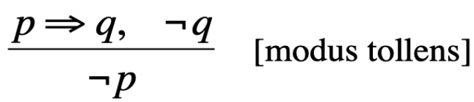**Modus Tollens**
  + *p* ⟹ *q*: **Se** piove, **allora** la strada è bagnata
  + *¬q*: la strada non è bagnata
  + *¬p*: (allora) non piove
* Queste regole d’inferenza fanno parte del **CALCOLO NATURALE 🡪** *Permettono di derivare “direttamente” una formula ben formata mediante una sequenza di passi ben codificati*

Principio di Risoluzione

* Opera su FBF in **forma normale congiunta**
* Immagine che contiene oggetto

  Descrizione generata automaticamenteOgnuno dei congiunti viene chiamato **clausola**
* **Principio di Risoluzione unitario 🡪** Si ha quando una delle due clausole è un letterale
* **Esempio**
  + (Da) <*Non piove*>, <*piove o c’è il sole*>

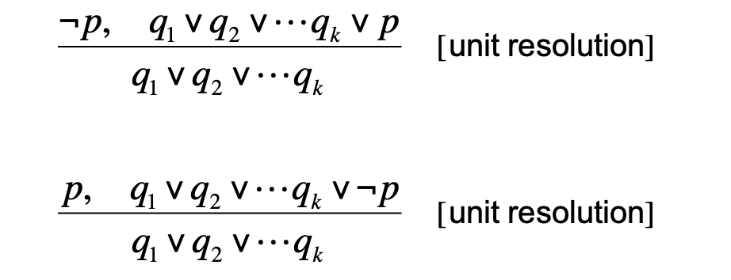(Segue che) <*C’è il sole*>

Dimostrazioni per assurdo

* Supponiamo di avere a disposizione un insieme di formule FBF (vere, data una certa interpretazione V)
* Supponiamo di voler dimostrare che una certa proposizione p (o formula atomica) è vera
* Possiamo procedere usando il metodo della dimostrazione per assurdo
  + **Assumiamo che ¬p sia vera**
  + **Se**, combinandola con le proposizioni in FBF **ottengo una** **contraddizione**, allora concludo che **p deve essere vera**

Assiomi

* Alcune proposizioni sono sempre vere, indipendentemente dalla loro interpretazione (tautologie)
  + **A1**: A ⇒ (B ⇒ A)
  + **A2**: (A ⇒ (B ⇒ C)) ⇒ ((A ⇒ B) ⇒ (A ⇒ C))
  + **A3**: (¬B ⇒ ¬A) ⇒ ((¬B ⇒ A) ⇒ B)
* Alcune tautologie sono codificabili come regole di inferenza e viceversa
  + **A4:** ¬(A ∧ ¬A) principio di non-contraddizione
  + **A5:** A ∨ ¬A principio del terzo escluso

Sintassi e Semantica

* Un **calcolo logico** fornisce una manipolazione **sintattica**
  + **DERIVAZIONE ⊢**
* Una **funzione di valutazione** caratterizza la **semantica** 
  + **CONSEGUENZA LOGICA (ENTAILMENT) ⊨**
* **Teorema di Completezza e Validità 🡪 S ⊢ *f* se e solo se S ⊨ *f***
  + **(“S va in f se e solo se f è conseguenza logica di S”),** dove **S** è un insieme di formule iniziale ed ***f*** è una FBF; Il tutto in dipendenza da una particolare funzione di verità ***V***

Tautologie e Modelli

* Particolare **interpretazione *V*** che rende vere tutte le formule in **S** 🡪 **Modello** di **S**
* **FBF sempre vera indipendentemente dal valore assegnato dei** **letterali** 🡪 **Tautologia**

**NB:** *Una tautologia è vera «in» ogni modello*

Logica del Primo Ordine

* Un **linguaggio logico del primo ordine** è costituito da **termini** costruiti a partire da:
  + **V** 🡪 Insieme di simboli di Variabili
  + **C 🡪** Insieme di simboli di Costante
  + **R 🡪** Insieme di simboli di Relazione o Predicati
  + **F 🡪** Insieme di simboli di Funzione
  + **Connettivi Logici**
* La costruzione di un **linguaggio logico del primo ordine è RICORSIVA**
* **Predicati 🡪 *r ⊆ C0 x C1 x … x Ck*** *🡪 ovvero relazioni cartesiane su C, scritte come r(c1, c2, …, ck)*
* Le funzioni sono definite con il seguente dominio e codominio  
   *f* : **C**0 x **C**1 x … x **C**m → **C**una funzione si scrive come *f*(*c*1, *c*2,…,*c*m) 🡪 **UNA FUNZIONE NON È UNA FBF**
* **FBF** 🡪
  + Un **termine** *t*j può essere un elemento di **C**, di **V**, oppure un’applicazione di funzione *f*(*t*1, *t*2, …, *t*s)
  + Un termine costituito da un **predicato** *r*(*t*1, *t*2, …, *t*k), dove ogni *t*i è un termine, appartiene ad **FBF**
  + Diversi elementi di **FBF** connessi dai connettivi logici standard (congiunzione, disgiunzione, negazione, implicazione) appartengono ad **FBF**
  + Denotiamo con ***t***(*t*1, *t*2, …, *t*r) tale combinazione di termini
  + Le formule  
    ∀ *x* . ***t***(*t*1, *t*2, …, *x*, …, *t*r) e ∃ x . ***t***(*t*1, *t*2, …, *x*, …, *t*r) appartengono ad **FBF**

# Prolog

Introduzione

* **Base formale:**
  + Calcolo dei predicati del primo ordine 🡪 (Solo **clausole di Horn**)
  + Tecniche per risoluzione teoremi
* Ogni FBF può essere riscritta in **Forma Normale a Clausole:**
  + ***Forma Normale Congiunta*** 🡪 Congiunzione di disgiunzioni
  + ***Forma Normale Disgiunta*** 🡪 Disgiunzione di congiunzioni







* Oppure possono essere riscritte come congiunzione di implicazioni:



* **Clausole di Horn 🡪** *Insieme di disgiunzioni di letterali che hanno al più un letterale positivo (con o senza letterali negativi)*
* Programma Prolog:
  + Insieme di **fatti e regole**
  + Fornisce informazioni su un sistema 🡪 **Knowledge base**
  + **Non si esegue, ma si interroga 🡪 Queried**
* **Sintassi**: un programma Prolog è costituito da un insieme di clausole della forma

**a. % FATTO o ASSERZIONE**

**c :- b1, b2, …, bn. % REGOLA**

**:- q1, q2, …, qm. % GOAL**

**?- q1, q2, …, qm. % QUERY**

* In cui **a**, **bi**, **c**, e **qi** sono **termini** (composti)
* Il prompt Prolog è anche un operatore che chiede al sistema di valutare il **goal**, in questo caso una congiunzione di termini
* **Termini:**
  + **Atomi**
  + **Variabili**
  + **Composizione di termini 🡪 Termine composto** (simbolo di **funtore** + uno o più argomenti)